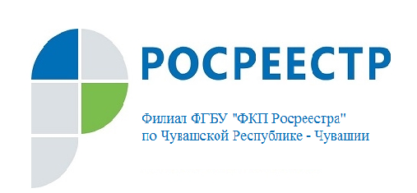 | Добрый день! Коллеги, прошу рассмотреть материал. При публикации данного материала, просьба, прислать ссылку. Спасибо!  С уважением, пресс-служба филиала ФГБУ "ФКП Росреестра" по Чувашской Республике – Чувашии press@21.kadastr.ru

Оформление собственности можно провести в любом регионе, независимо от места жительства
В Чувашской Республике активно используется экстерриториальный принцип оформления недвижимости – находящиеся за пределами региона объекты недвижимого имущества граждане оформляют, не покидая территории субъекта.
В частности, в первом полугодии текущего года в Чувашской Республике принято более 100 заявлений о постановке объектов недвижимости на кадастровый учет, 764 заявлений – о регистрации прав и 63 заявлений – по единой процедуре, в рамках которой учет и регистрация недвижимости проводится одновременно. Популярность оформления недвижимости по экстерриториальному принципу только растет, поскольку это существенно экономит время и сокращает финансовые затраты граждан, позволяя обращаться за услугой Росреестра независимо от места расположения объекта недвижимого имущества.
Чтобы подать документы на кадастровый учет или регистрацию прав на объект, находящийся в другом регионе Российской Федерации, достаточно лично обратиться в соответствующий офис приема-выдачи документов в своем регионе. А чтобы запросить сведения Единого государственного реестра недвижимости об объекте, расположенном в другом регионе, следует обратиться в МФЦ.
Дополнительную информацию об экстерриториальном принципе подачи документов можно узнать в филиале Федеральной кадастровой палаты по Чувашской Республике по телефону 43-98-56 и 70-80-49. Полный перечень офисов, предоставляющих услуги по экстерриториальному принципу, размещен на сайте Росреестра в сервисе «Офисы и приемные».

